THE INDUSTRY CONTEXT

Az ipari környezet
„Körülmények? Én határozom meg a körülményeket!”
Napóleon
A stratégiai környezet nem más, mint magát a stratégiaalkotást körülvevő körülmények összessége, vagyis úgy is fogalmazhatnánk, hogy azok a körülmények és feltételek, melyek meghatározzák a stratégiai folyamatot és a stratégia tartalmát. Megint más szóval talán még úgy is fogalmazhatunk, hogy a stratégiai környezet a stratégia hol kérdésére vonatkozik, vagyis hogy melyik cégnél és milyen környezetben zajlik le fent említett stratégiai folyamat és tartalom.
Minden menedzser a saját stratégiai környezetével egy sajátos viszonyt alakít ki. Ennek egyrészről tartalmaznia kell egy egészséges tiszteletlenséget a jelen körülményeivel kapcsolatban, hiszen ezek egyfajta gátló tényezőként jelentkezhetnek akkor, amikor ők a jövőt szeretnék formálni. Másrészről viszont a bölcs menedzserek tisztában vannak azzal, hogy a jelen körülmények, illetve a bennük található korlátozó tényezők valóban léteznek, ezért mindenképpen számolni kell ezekkel. A tankönyv ezen fejezete a környezet formálása és a környezet adaptálása között lévő alapvető feszültségről fog szólni.
A IV.1. ábrán látható, hogy a stratégiai környezetet két dimenzió mentén célszerű vizsgálni:
- egyrészről létezik ipari kontra szervezeti környezet
- másrészről pedig nemzeti kontra nemzetközi környezet.
Ezeknek a részét képezi az a három kulcsfontosságú környezetet, melyről ez a fejezet szólni fog. (tankönyvben a 8. 9. és a 10. fejezet)
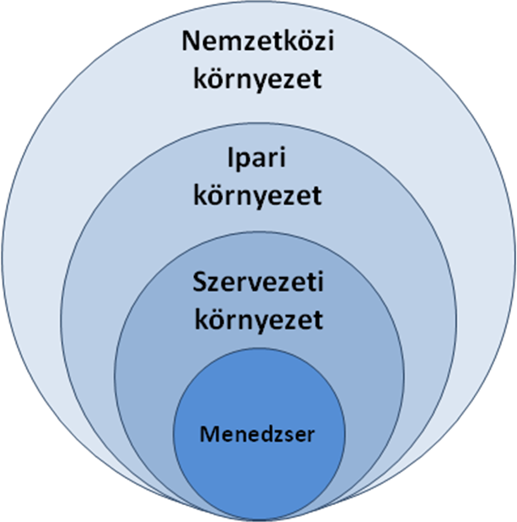
Ipari környezet: A kulcskérdés itt, hogy az ipari fejlődés hogy zajlik le. Képes-e egy önálló cég befolyásolni az ipart, illetve az ipari környezet milyen mértékben határozza meg a vállalat viselkedésének egyes részeit?
Szervezeti környezet: A fő kérdés az, hogy a szervezeti fejlődés hogy zajlik le. Képesek-e a stratégiát megfogalmazó menedzserek arra, hogy befolyásolják a saját szervezeti környezetüket, és hogy milyen mértékben befolyásolja a szervezeti környezet a cég viselkedésének egyes részeit?
Nemzetközi környezet: A fő kérdés jelen esetben, hogy a nemzetközi fejlődés hogy zajlik le. Át kell-e venniük a cégeknek az összemosdó globalizációt vagy esetleg a nemzeti különbözőség megőrzését, illetve e két alternatíva közül melyiket kell követniük?

Bevezetés
„Ismerni a másikat és saját magadat is. Győzelem kockázat nélkül.
Ismerni a környezetet és a helyzetet magát. Teljes győzelem.”
Sun Tzu
A stratégiai menedzsment azt is jelenti, hogy a cégnek folyamatosan kapcsolatba kell állni a környezetével, melybe az egész külső „világ” beletartozik. Ezen belül azonban különösen jól kell ismerni a közvetlen környezetében lévőket, akikkel a cég közvetlen versenyben áll. Ez a beszállítók, a vevők, a versenytársak, a helyettesítő termékeket gyártók és a potenciális új belépők megértését, illetve ezek viselkedésére ható strukturális tényezők ismeretét jelenti, hiszen ezek nélkülözhetetlenek egy sikeres stratégiához.
A stratégiai folyamat és a stratégiai tartalom rendelkezik egy állandó közös tényezővel, mégpedig az iparág változékonyságának tulajdonságával. Az aktuális ipari környezet ismerete mellett ugyanis a jó menedzsernek fel kell tudnia ismerni, hogy milyen irányba történik majd a fejlődés. Olyasféle kérdésekkel kell a cégeknek tisztába lenniük, mint:
- Merre tart jelenleg az iparág?
- Mi a fejlődés hajtóereje?
- A fejlődés jelei mit eredményeznek az iparban?
A stratégiai menedzserek számára a legfontosabb kérdés az ipari fejlődésnél az, miként lavírozzon a cég az alkalmazkodó és a formáló viselkedés között. Hogyan képes egy cég vagy együttműködő cégek egy csoportja a saját iparágában folyamatosan úgy módosítani a annak struktúráját és a benne lévő versenyt úgy, hogy azzal ő előnyös pozíciót szerezzen magának? Hogyan lehet az ipari evolúciós ösvényt proaktívan egy sajátos irányba terelni? Amennyiben egy cég képes az ipari környezetet alakítani ahelyett, hogy követné azt, akkor ezáltal jelentős versenyelőnyre tehet szert. Két választási lehetőség nyílik a vállalatok számára, vagy a mások által diktált szabályok szerint játszanak, vagy ők diktálják ezeket a szabályokat. Ezen két nézet, vagyis a formálás és az alkalmazkodás kerül egymással szembe ebben a fejezetben.
Amikor a stratégiaalkotók egy iparágat vizsgálnak, akkor mindannyian a játékszabályokra kíváncsiak. Ezek a szabályok határozzák meg, hogy mit kell tenni ahhoz, hogy túléljünk és boldoguljunk az adott üzleti területen, illetve meghatározzák azt is, hogy milyen körülmények között „játszható” a verseny.
Például az iparági szabálynak:
- jelentős skálaökonómiával kell rendelkeznie,
- meghatározott technológiája van vagy
- erős márkaként jelentkezik
Hibás, ha a vezető szabályok kiszelektálásához ragaszkodunk.
Az ipari szabályok az adott iparág struktúráiból származnak. A Porter által meghatározott 5 fő erő jelentős kényszerítőerővel bír a vállalati akciók szabadságai kapcsán. Ez azt jelenti, hogy ott, ahol a szabályok szigorúak, ott a stratégiaalkotók szabadsági foka is csak egy korlátozott szinten érvényesülhet, vagyis a vállalatnak szorosan követnie kell a játékszabályokat, vagy különben szembe kell nézni a következményekkel. Ezzel szemben a lazább szabályok esetén a vállalatnak több helye van arra, hogy kinyilvánítsa az egyéni viselkedését, továbbá a menedzserek több szinten tevékenykedhetnek saját belátásuk szerint.

Az ipari fejlődés dimenziói
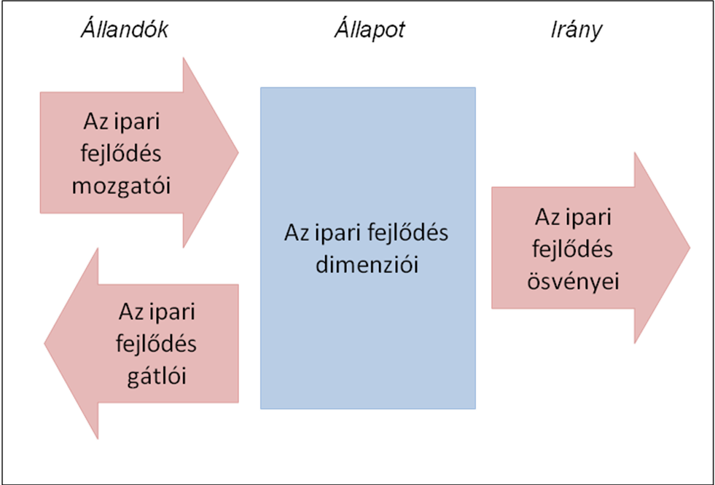
Az ipari fejlődés azt jelenti, hogy az ipar struktúrája megváltozik, vagyis a szereplők (beszállítók, vevők, versenytársak, új belépők és helyettesítő termékeket gyártók) felülvizsgálják azt a viselkedésüket, melyek alapvető tényezők ebben a környezetben. Az ipari fejlődés tehát az imént említett alapvető tényezőkben bekövetkező változás.
Az ipari környezet felosztható különféle elemi részekre, melyek mind-mind elmozdulást eredményez a környezetben. Az alábbiak a legfontosabb strukturális jellemzők, melyek kiemelt figyelmet érdemelnek, hiszen olyan dimenziót jelentenek, melynek következtében meghatározó ipari fejlődés mehet végbe.
Konvergencia (összetartás)- Divergencia(széthúzás): Azoknál a cégeknél, akik hasonló üzleti modellt alkalmaznak, mint például a biztosítási ágazat vagy a légitársaságok, ott a vállalatok megpróbálnak egymásra hasonlítani. Ez úgy is nevezik, hogy a konvergenciára törekednek az ipari szereplők. Az olyan esetekben, ahol a cégek mindig valamilyen új üzleti próbálnak meg kialakítani, ott inkább az figyelhető meg, hogy a vállalatok széthúznak, vagyis a diverzifikációt választják. Ilyen figyelhető meg a vendéglátásban vagy az autókereskedelmemben. Elmondhatjuk azonban, hogy a konvergencia annak a következménye, ha egy kevésbé sikeres cég egy domináns üzleti terv megvalósítására törekszik az adott iparágban, illetve a konvergencia továbbá azon vállalatok kiszelektálását is jelenti, akik képtelenek a megfelelő és időszerű alkalmazkodásra. Általánosságban a konvergencia és a divergencia minden iparágban megfigyelhető, de a változás mértéke és a konvergenciára irányuló kényszer minden esetben akár nagy mértékben is különbözhet egymástól, hiszen az iparág egészében is megfigyelhető az evolúciós fázis, a változás és a kiválasztás periódusai közötti körforgás.
Koncentráció- szétdarabolódás: Az olyan iparágban, ahol a piaci részesedés döntő többsége csak egy pár vállalat kezében összpontosul, ott egy koncentrált piaci struktúra felé történő elmozdulás figyelhető meg. Ilyen például a repülőgép és az élelmiszerkereskedelem. Ezzel szemben ott, ahol a nagyobb vállalatok átlagos piaci részesedés csökkenés mutat, ott az adott ipari struktúra egyre inkább szétdarabolódik. Ilyen például a telekommunikáció és a légitársaságok iparága. Koncentrációt eredményez egy vagy több vállalat egybeolvadása vagy felvásárlása, de akár ezen cégek piacról történő kilépése is. Szétdarabolódás akkor áll fenn, ha az újonnan belépő vállalatok piaci részesedést szereznek, illetve formálnak a már bennlévő cégek kárára egy adott iparágban. Egy koncentrált piacon általában csak egy két domináns cég van jelen, szemben a szétdarabolódottal, de az is előfordulhat, hogy a piaci struktúra kiegyensúlyozottá válik.
Vertikális integráció-szétdarabolódás: Ahol az iparág cégei érintettek abban, hogy egyre inkább értéknövelő, értékteremtő tevékenységet folytassanak az adott ipari oszlopban, ott inkább vertikálisan integrálódott struktúra kifejlődése figyelhető meg. (pl.: média és IT szolgáltatások) Ezzel szemben ott, ahol az iparág cégei visszavonulnak és elfordulnak ezektől az értékteremtő tevékenységektől, és visszatérnek a gyökereikhez, ott az iparág kevésbé mutat integrációt, hanem inkább rétegződést és vertikálisan szétdarabolódott struktúrát. (pl.: telekommunikációs és automatizálási ipar).
Horizontális integráció- szétdarabolódás: Amikor különböző üzletágak közötti kapcsolat az iparban egyre inkább elmosódottá válik, akkor egy a horizontális integráció irányába fejlődő struktúra alakul ki. (pl.: fogyasztói elektronika és a biztonságtechnika) Fordított esetben viszont, amikor a cégek szigorúan a saját üzletágukra szorítkoznak, akkor szegmentált, vagy horizontálisan szétdarabolódó struktúra jön létre. (pl.: építőipar és légitársaság) Két üzlet közötti kapcsolat mutathat növekedő és fogyó irányba is, ez csak a mobilitási korláttól és az üzletek közötti potenciális szinergiától. Iparközi integráció is kialakulhat, mely általa jobban vagy kevésbé nyitott versenyteret hoz létre néhány mobilitási korláttal. Ilyen jöhet létre akkor is, ha a gyártók különféle termékei vagy szolgáltatási helyettesítik egymást vagy/és egy közös standardon, illetve alapon nyugszanak és ezáltal válnak egymás helyettesítőivé. Jelenleg azonban az ellenkező trend érvényesül, mely által az iparágak egyre inkább elkülönülnek a „szomszédos” szektoroktól. (Pl.: könyvelés)
Nemzetközi integráció- szétdarabolódás: Ha egy iparágban a földrajzi szegmensek közötti nemzetközi kapcsolatoknál az elszeparálódás és a különbözőség egyre kevésbé válik fontossá, akkor nemzetközileg integrált struktúra keletkezik. (pl.: élelmiszer kereskedelem vagy üzleti oktatás) Ezzel ellentétben, amennyiben versenyző kölcsönhatás az iparban egyre inkább fennáll a régiók és az országok vonatkozásában, ott nemzetközileg szétdarabolódott struktúra jön létre. (pl.: kábeltelevízió, internet-szolgáltatók).
Növekedés-zsugorodás: A vállalatok eltérnek a termékeik és/vagy szolgáltatásaik iránti kereslet szerkezetének természetében is. Létezik olyan, amikor a cég egy növekvő kereslettel találkozik a termékei és/vagy szolgáltatásai iránt az iparban, akkor növekedést vagy terjeszkedést él át, míg az ellenkező esetben pedig zsugorodik vagy hanyatlik. Amennyiben a növekedés és a zsugorodás korszakai periodikusan, oda-vissza követik egymást, akkor az iparágat ciklikusnak nevezzük. A cég életében előreláthatólag gyakran esik egybe a növekedés és a zsugorodás fázisa a saját iparágában tapasztalható növekedéssel vagy zsugorodással, de az élet ezen körforgása nem mindig igaz és különösen nem az egész ipar esetében. Előfordulhat, hogy bár az ipar növekszik, de a cégnek mégis egy hanyatló periódussal kell szembenéznie, ezért ennek az „élet körforgása modellnek” csak csekély mértékben lehet leíró és előrejelző értéket tulajdonítani.

Az ipar fejlődés ösvényei
Egy iparág fejlődését az imént felsorolt dimenziók mentén lehet feltérképezni. A legnépszerűbb a növekedés és a zsugorodás modelljének nyomon követése azért, hogy megállapításra kerüljön, hogy iparág életének körforgása melyik fázisba tart. De az is ugyannyira életképes, ha a vertikális és a horizontális integráció pályája kerül górcső alá, mint a alábbi ábrában.
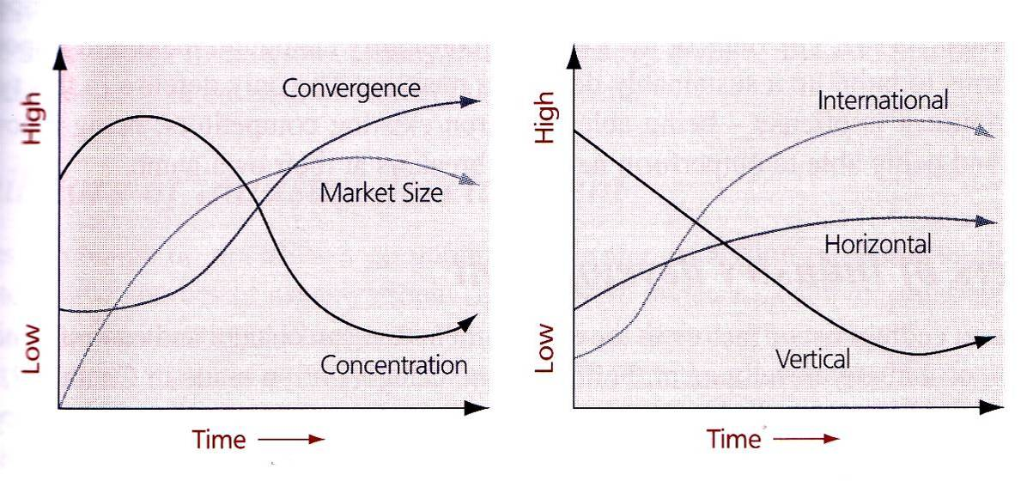

Ezen az ábrán a konvergencia és a divergencia dimenziójának elemei is kiválasztásra kerültek. Nagyon fontos ugyanis az ipar fejlődésénél, hogy egy sajátos üzleti modell legyen a domináns irány, melyet az ipar többi része is elfogad. Stratégiailag releváns fejlődést eredményez, ha egy domináns üzleti modell egy olyan újra cserélődik, amely a vevőknek magasabb értékeket ajánl. A 8.3-as ábrán látható az ipari fejlődés általános mintája, melyek mindegyike a régi domináns modellből egy újba történő átalakulást mutatja.
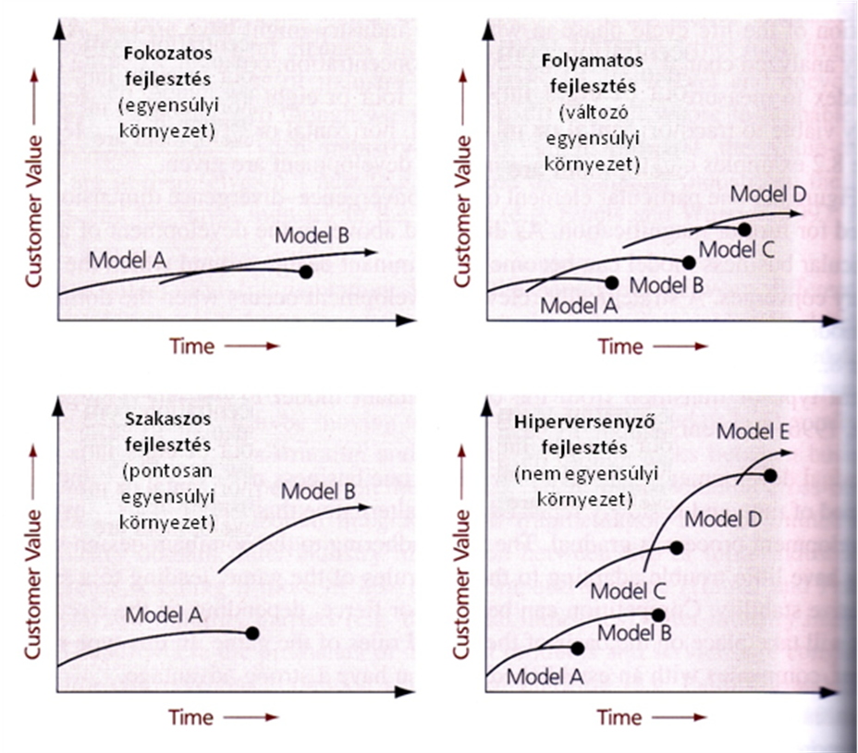
Fokozatos fejlődés: Akkor alakul ki az iparban, ha egy hosszú ideje domináns üzleti irányzatot lassan egy olyan másik vált fel, mely csekély fejlődést eredményez. Ilyenkor a cégek csatlakoznak ehhez az új irányhoz, ami nem okoz nehézséget nekik az új játékszabályok átvétele. A körülményektől függően a verseny lehet heves vagy gyenge ebben a helyzetben, mely mindenképpen a közös játékszabályokon alapul. Ebben a környezetben annak a vállalatnak van előnye, amelyik egy erős pozíciója van a piacon.
Folyamatos fejlődés: Akkor alakul ki az iparban, ha egy hosszú ideje domináns üzleti irányzatot erőteljesebben, de még mindig relatív szerény mértékben egy másik vált fel. Ilyenkor a cégek számára nehézséget jelenthet alkalmazkodni a játékszabályok minden egyes megváltozott pontjához, és aki nem bírja tartani a fejlődéssel a lépést, az gyakran leszakad. Ebben a környezetben, ha a vállalat gyorsan alkalmazkodik a fejlődéshez, az óriási előnyt jelent a későn ébredőkkel szemben.
Megszakított fejlődés: Akkor alakul ki az iparban, ha egy hosszú ideje domináns üzleti modellt hirtelen egy klasszisokkal jobb vált fel. A cégek ilyenkor „meglovagolják” az új üzleti modell hullámait, ezért egyértelműen annak lesz jelentős versenyelőnye, aki mihamarabb alkalmazkodik az iparág szabályainak teljesen új kliséjéhez. Ez esetben előfordulhat az is, hogy egyes ipari szereplők, „bennfentesek” maguk a szabályszegők azért, hogy növeljék pozíciójukat a szabálykövetőkkel szemben. De az új üzleti modell kitalálói lehetnek az iparágon kívüli szereplők „kívülállók” is azért, hogy a piacra történő belépés során elkerüljék a bennfentesek szabályai szerinti versenyt.
Hiperversenyző fejlődés: Ott alakul ki az iparban, ahol az üzleti modelleket állandóan félretolja egy másik klasszisokkal jobb. A játékszabályok állandóan változnak, és lehetetlenné teszik a cégek számára, hogy domináns pozíciójukat fenntartsák. A legjobb védekezés ebben az esetben a támadás, illetve a vállalatoknak felül kell múlniuk az aktuális versenytársakat, nekik kell elsőként innovatívnak lenniük és túl kell tudniuk teljesíteniük a szabályszegőket a saját játékszabályaik szerint is.

Az ipari fejlődés mozgatói
Számtalan szereplő található a környezetben, akik befolyással lehetnek az ipari fejlődés irányára, de jelen esetben, mint azt a 8.4-es ábra is mutatja a változást eredményezők két csoportra külsőre és belső oszthatóak. A kapcsolódó környezetben még megtalálható szoció-kulturális, gazdasági, politikai/döntéshozói és technológiai szereplők, akiknek hatalmukban áll változást generálni. Az ipari környezet esetében a változást kezdeményezőket, akik egyébként körülölelik a céget, az alábbi csoportokra lehet felosztani beszállítók, vevők, iparágon belül vetélytársak/„bennfentesek”, új belépők és helyettesítők vagy kiegészítők.
Mint az ábrán is látható, a kapcsolati környezet és az ipari környezet elemi képezik az ipari fejlődés mozgatóinak csoportját, de maga a fejlődés azonban sose egy irányból indul el. Ezen szereplők között szerteágazó az egész iparágat behálózó oda-vissza kapcsolat található, és sokszor maga a változás folyamata is több tényező összjátékán alapul. Az ipari fejlődés esetén fontos megállapítani, hogy az egész iparág változásáról vagy esetleg egy cég által indukált szélesebb körű változásról van-e szó, melyért semelyik más szereplőt nem lehet okolni. Ahol ugyanis egy vállalat okozza a változást, akkor az nyugodtan nevezhető irányított iparnak, míg ezzel szemben azt a helyzetet, ahol nincs ilyen vezető hatalom, és a változás csak komplex folyamatok és több szereplő együttműködésének eredménye, egyszerűen csak az ipari fejlődési ösvénynek nevezhető.
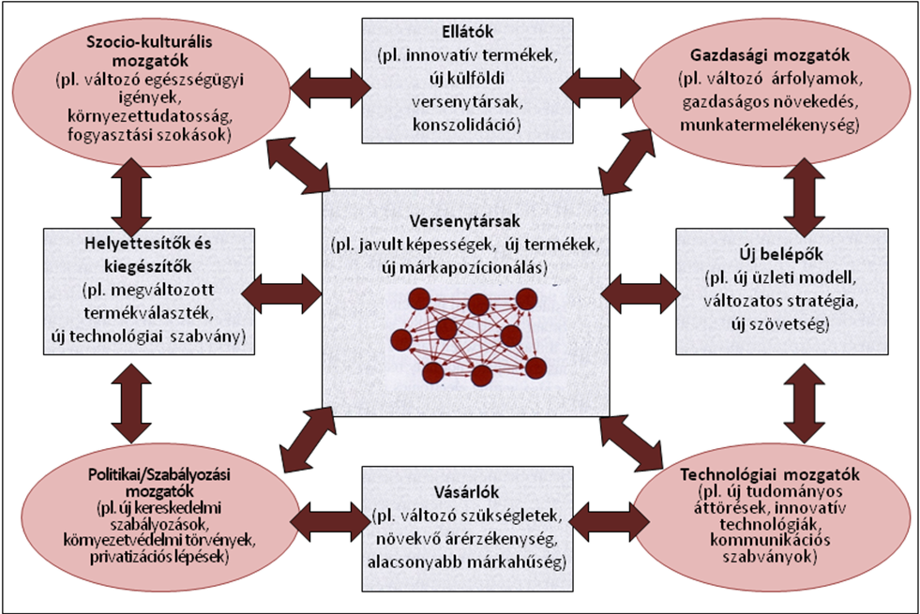

Az ipari fejlődés gátlói
A változás ereje nem söpör el minidig mindent ellenállás nélkül. Létezik ugyanis a szervezetek esetében egyfajta merevség vagy ellenállás, mely gyakran gátat szab a fejlődésnek. Ugyanakkor az iparban is a merevség számtalan forrása megtalálható, melyek jelentősen megnehezítik az ipari szabályok formálását vagy átírását. Az ipari merevség a rugalmasság hiányaként is definiálható. Ilyen esetekben az egymással versenyzők pozíciói relatív fixek és nem akarnak módosítani a játékszabályokon. A merevség ellentéte az ipari rugalmasság, mellyel az ipar változásra való fogékonyságát jellemezzük. Az alábbiakban a legfontosabb gátló tényezőkből kerül felsorolásra pár:
Alapvető körülmények: Alapvetően mindig is léteztek olyan szabályok, melyeket nem lehetett megváltoztatni, mivel az alapvető ipari körülmények nem változtathatóak meg. Ilyenek például:
- Néhány iparágban létfontosságú (repülőgép építés, tengeri teherszállítás) a skála-megtakarítás mértéke, míg néhánynál nem (esküvőszervezés, fogorvosi szolgáltatások)
- Néhány helyen a vevők a piacon szétszórtan helyezkednek el (újságárusítás), míg megint más helyeken jelentős a koncentráció (pl.: védelmi ipar)
- Néhány iparágban a vevők értékelik a termékek különbözőségét és megfizetik azt (pl.: ruhaipar), míg megint más iparágban a gyártók versenyeznek egymással az árakon, hogy eladhassák a termékeiket (pl.: vegyipar)
Bárhogy is legyen, ezek a tényezők beépültek az adott iparágba és minduntalan szembeszállnak az ellenük irányuló és a változást célzó próbálkozásoknak.
Ipari integráció: Erről akkor lehet beszélni, amennyiben az ipar egyéni megnyilvánulásait korlátozzák a rugalmasságában. Ez gyakran úgy jelentkezi, hogy komplex kapcsolatok fűzik össze a különféle álláspontokat, és megnyilvánulásokat az adott iparágon belül. Példának okáért, ha egy zenekiadó vállalat új módszert dolgoz ki arra, hogy a zenéket interneten keresztül értékesítse, akkor ehhez egyeztetnie kell az elektronikai eszközök gyártóival azért, hogy átvegyék az esetlegesen felmerülő új standardokat, illetve új módját kell kitalálnia a szerzői jogok védelmének, együtt kell dolgoznia a kormánnyal az új biztosítási metódus kialakítására és végül de nem utolsó sorban a fogyasztók zenevásárlási viselkedését is meg kell változtatnia. Ebből is látható, hogy az ipar különféle elemei között lévő kapcsolat megvétóztathatja a változást és bezárttá teheti egy időre az ipart.
Hatalmi viszonyok: Az iparban mindig is vannak olyanok, akik úgy gondolják, hogy ők bizonyos előjogokkal rendelkeznek. A vezető „bennfentesek” egy-egy változás alkalmával bizony csak keveset nyerhetnek, de annál többet veszthetnek is. Ők már bebetonozták pozícióikat, konszolidálták költségeiket, beruházásaikat, kialakították technológiájukat, kapcsolataikat, képességeiket és létesítményeiket. Ennek tükrében érthető, ha vonakodnak a változástól és mindent megtesznek azért, hogy meggátolják azt. Pl.: megvádolja a szabályszegőt, hogy szándékosan lenyomja az árat, negatív médiakampányt indít ellene vagy lobbizik a kormányzatnál a szabályok változtatásáért. Ezek az intézkedések akkor hatásosak leginkább, amikor az újítónak biztosítani kell az ellátást, a kibocsátást vagy egy új standardot.
Kockázatellenesség: Amikor az ipari szabályok megváltoznak, akkor nem csak a szabályszegő vállal kockázatot, hanem a többi érintett fél is, hiszen a piaci végfogyasztók hezitálhatnak az új termékkel kapcsolatban addig, amíg nem rendelkezik biztos „múlttal”. Ezért a szállítók és a vevők egyaránt aggódhatnak a befektetéseikkel kapcsolatban, hogy megtérül-e vagy nem, illetve hogy egyáltalán lesz-e a többi versenyző részéről valamilyen ellenlépés a változással szembe. Minél inkább idegenkednek a felek a kockázat vállalásától, annál inkább merevek lesznek az ipari szabályok.
Ipari előírások: Ezek alatt azt a látható kép érthető, melyet a bennfentesek megosztanak az ipari struktúráról és elvárásokról. Ilyen egyetértés fejlődhet ki a bennfentesek között az átélt közös események és együttműködések nyomán, így gyakran megállapodnak régi szereplők az ipar irányával kapcsolatban és korlátozzák azok nyitottságát, akik a maradiság ellen teszik le voksukat.
Intézményi nyomás: Nem csak egyetértésen alapuló előírásokat hoznak a bennfentesek, hanem meghatározzák azokat a normákat is, melyek megengedhetőek az üzleti/gazdasági viselkedésben. Ennek érdekében nyomást gyakorolnak kormányokra, hivatali szervezetekre, vevőkre, tanácsadókra, kereskedelmi uniókra és egyéb az ipart szabályozni képes csoportokra, annak érdekében, hogy a megengedhető stratégiák és viselkedési formák az iparág minden szereplője számára rögzítésre kerüljön. Ez a kényelmesség azt eredményezi, hogy a szabályszegő egyedül marad, hiszen a vállalatok elkényelmesednek, és kevésbé akarják/vállalják a kooperációt.
Mindezekből kivehető, hogy a régies, a múltba visszanyúló szabályok és tényezők jelentik a legfőbb gátakat a jövő formálásnál.

Az alkalmazkodás és kitűnés paradoxonja
A legnagyobb kérdés a cégek számára, hogy megéri-e egyáltalán a bukás nyilvánvaló kockázatát és a szükséges óriási erőforrásokat az, ha egy cég irányítani szeretné az ipari fejlődést, mivel ilyen esetben a vállalat könnyen a bankcsőd szélén találhatja magát. Oly bár az ipar vezető szereplőjének lenni heroikusan és nagyon proaktívnak tűnik, de nem szabad elfelejteni, hogy ez egyben öngyilkosságot is jelenthet, ha az ipari környezetben visszautasításra talál a formázási szándék.
A menedzsereknek egyrészről tisztelniük kell az ipari struktúrát és az aktuális versenyszabályokat, míg másrészről egyfajta tiszteletlenséget kell ezekkel szemben tanúsítaniuk és tudniuk kell áthágni ezeket. Jelenleg ez a kettősség egyidejű alkalmazása jelenti a stratégák számára a legnagyobb kihívást.
Amennyiben a cég nem rendelkezik befolyással az ipari struktúra felett, akkor a játékszabályok betartása a stratégiára nézve kényszerítő erővel hat. Ilyen körülmények között az a legjobb, ha a menedzserek alkalmazkodnak az ipari környezethez. Ahol azonban a cég képes az ipari szerkezetet manipulálni, ott a vállalat az ipari szabályok formálásának szabad választásával rendelkezik. Ilyen esetekben a stratégiai igény a menedzserekkel szemben, hogy a versenyfeltételeket a saját előnyére változtassa.
Erős a nyomás az alkalmazkodásra a környezeti determinizmus esetében, amikor az ipari fejlődések rákényszerítik a céget, hogy alkalmazkodjon vagy kiszelektálódjon. A választás szabadságát sok esetben szervezeti önkéntességként tüntetik fel annak igazolására, hogy az ipari fejlődés független szervezetek szándékos intézkedéseinek a következménye.

A cég alkalmazkodásának igénye
Mindig szem előtt kell tartani, hogy a vállalatoknak nagy terjedelemben ismerniük kell az őket körülvevő környezetet. Egyik szervezet sem képes az egész világ „helyes” formálásra, mivel ahhoz nincs meg a kellő ereje. Ebből kifolyólag a siker záloga, ha a vállalat megérti azokat az összefüggéseket, melyben működik és legtöbbször a játékszabályok szerint kell játszania.
Mindezektől függetlenül a szabályok figyelmen kívül hagyása tele van veszélyekkel. Talán a leggyakoribb vállalati csőd okaként a környezet és a szervezet közötti összhang hiánya említhető, mely rettentő gyorsan egyik pillanatról a másikra bekövetkezhet. Például a vállalat félreértelmezi a változás irányát, elbukik a helyes korrekciós intézkedés kiválasztásakor vagy csak egyszerűen én-központú lesz, aki már nem szentel kellő figyelmet a külső fejlődésnek.
Ahhoz, hogy a vállalatok alkalmazkodjanak az ipari szabályokhoz, a cégeknek struktúrákat, folyamatokat és egy olyan kultúrát kell kifejleszteniük, melyben tartósan meghallgatásra és adaptálásra kerül a környezet. A cégeknek meg kell tanulniuk vásárló és piacorientáltan viselkedniük, és reagálni a piac nyomására ahelyett, hogy a saját kedvenc projektjeiket és a saját megközelítéseiket nyomnák előre az ezeket nem akaró hallgatóság számára. A cég alkalmazkodása azt jelenti, hogy elkerüli a szervezeti arrogancia jelentette csapdákat – jobban tudni mint a piac és azt a megközelítést helyezni előre, hogy senkinek sem szabad várnia.

A cég kitűnésének igénye
Ha a cég midig az adott szabályok szerint játszik, akkor általában nagyon nehezen lehet döntő versenyelőnyöket elérni a riválisokkal szemben. Mivel mindenki alkalmazkodik az adott ipari struktúrához, ezért a vállalat is a versenytársaihoz többé-kevésbé hasonló módon köt üzletet, ezért kevesebb lehetőség kínálkozik a cég megkülönböztetésére, ha az egy „kövess engem is stratégiát alkalmaz”.
Ahhoz, hogy a cég egyedi legyen és versenyelőnyre tegyen szert, valami teljesen különbözőt kell kitalálnia, melyet az adott játékszabályok nem tartalmaznak. Minél innovatívabb a szabályszegő, annál nagyobb versenyelőnyre tehet szert az elavult üzleti modellekkel beragadt versenytársakkal szemben. Továbbá minél radikálisabb az elhajlás a régi ipari előírásokhoz képes, annál nehezebb lesz a versenytársaknak utánozni és felzárkózni. Ahol a vállalatok tartósan képesek az ipari fejlődést irányítani, ott ők rendelkeznek azzal az előnnyel, hogy képesek kedvező pozíciókat elfoglalni a kevésbé proaktív versenytársakkal szemben.
Ahhoz hogy a cégek elérjék a szervezeti választás szintjét, meg kell találniuk a szervezeti konformitás (szigorúan csak a szabályokat alkalmazó viselkedés) csapdájából kivezető utat. A cégeknek olyan folyamatokat, struktúrákat, és kulturált kell kifejleszteniük, melyekben az aktuális ipari előírásokat folyamatosan megkérdőjelezik, kétségbe vonják és megváltozatják. A menedzsereknek látniuk kell, hogy az ipari szabályok követése bár a könnyebb utat jelenti, de kevésbé produktív, mint a változás és az innováció útja.

Az ipar dinamikus illetve a vezető nézőpontból
2 fő perspektíva:
 | Ipari dinamika perspektívája | Ipari vezetés perspektívája
Hangsúly | Alkalmazkodás a választás felett | Választás az alkalmazkodás felett
Ipari fejlődés | Kontrolálhatatlan fejlődési folyamat | Irányított alkotási folyamat
Megújulás dinamikája | Környezet választ alkalmas cégeket | A cég alkalmas környezetet hoz létre
A siker kulcsa | Ipari igényeinek való megfelelés | Ipari igények manipulációja
Az ipar formálásának képessége | Gyenge, lassú | Erős, gyors
Irányadó következtetés | Szabályszerűség (alkalmazkodás) | Szabályok megváltoztatása (innováció)
Fejlesztési irány | Konvergálás a domináns modell felé | Diverzifikáció, új irányzat létrehozása
Cég jövedelmezősége | Túlnyomóan befolyásolt az ipar által | Túlnyomóan cégfüggő

